北京市住房和城乡建设委员会
2017年政府信息公开工作年度报告

引 言
本报告是根据《中华人民共和国政府信息公开条例》以及《北京市政府信息公开规定》要求，由北京市住房和城乡建设委员会编制的2017年度政府信息公开工作年度报告。
全文包括概述、主动公开政府信息的情况、依申请公开政府信息和不予公开政府信息的情况、因政府信息公开申请行政复议和提起行政诉讼的情况、政府信息公开收费及免除费用的情况和政府信息公开工作存在的不足及改进措施。
本报告中所列数据的统计期限自2017年1月1日起，至2017年12月31日止。本报告的电子版可在我委政府网站（http://www.bjjs.gov.cn/）“政府信息公开专栏”中下载。如对报告有疑问，请与北京市住房和城乡建设委员会政府信息公开办公室联系（地址：北京市海淀区西四环中路16号院3号楼；邮编：100039；联系电话：010-59958338；电子邮箱：bjjsxxgk@163.com）。

一、概 述
2017年，我委认真贯彻落实《关于全面推进政务公开工作的意见》、《<关于全面推进政务公开工作的意见>实施细则》和《北京市2017年政务公开工作要点》的要求，结合全市住房和城乡建设工作实际，不断完善信息公开工作制度、深化重点领域信息公开、加强解读回应、优化平台建设，政府信息公开工作稳步推进。
（一）强化组织领导和制度机制建设
我委主要领导及主管领导高度重视政务公开工作，多次对重点领域信息公开、新闻宣传以及依申请公开工作作出部署。办公室、法制处、宣传中心、信息中心加强沟通协调，建立联动机制，统筹推进与政务公开有关的法制、新闻、信息化等工作。办公室作为推进政府信息与政务公开的日常办事机构，下设信息公开窗口1个，专职工作人员4名，机关各处室、各事业单位分别明确政务公开联络员1名。组织召开市住房城乡建设系统政务公开与新闻宣传培训会1次，接受培训人员110人次。
今年以来，我委持续加强政府信息公开的规范化、制度化建设。一是按照市政府办公厅、建设部办公厅关于政务公开工作的部署，制定工作方案，细化工作措施，明确本年度政务公开工作任务和责任主体，确保各项工作有效落实；二是针对2017年政府信息和政务公开第三方评估所发现的问题进行整改，进一步规范政策文件预公开、政策解读发布的工作程序；三是完善政府信息保密审查制度，将公开属性与网站链接均纳入保密审查范围，防止涉密信息上网；四是每季度主动公开门户网站运行情况通报，加大对机关处室、事业单位公开工作的督促整改力度；五是制定依申请公开当场答复预案，通过预先梳理答复口径、为窗口开通业务系统查询权限等方式，将部分申请改由窗口人员直接答复，方便申请人，提高办事效率。
（二）持续推进重点领域信息公开
在重大建设项目信息公开方面，及时向社会公开发布2017年市委市政府审定的230项重点工程目录，适时公布项目进展情况，对重点工程建设项目的确定、领域分布等情况进行解读，邀请多家媒体深入京张高铁、新机场、天坛医院等重点工程项目建设现场进行采访报道。通过门户网站“北京市建筑市场信息公开平台”“质量和安全管理”“随机抽查监管专栏”“行政处罚结果信息查询”等栏目，及时公开建设工程项目的招标公告、开标信息、中标公示、合同备案、施工许可、竣工验收备案、安全质量监督执法、双随机抽查结果、行政处罚结果等信息，为社会查询提供便利，接受社会监督。
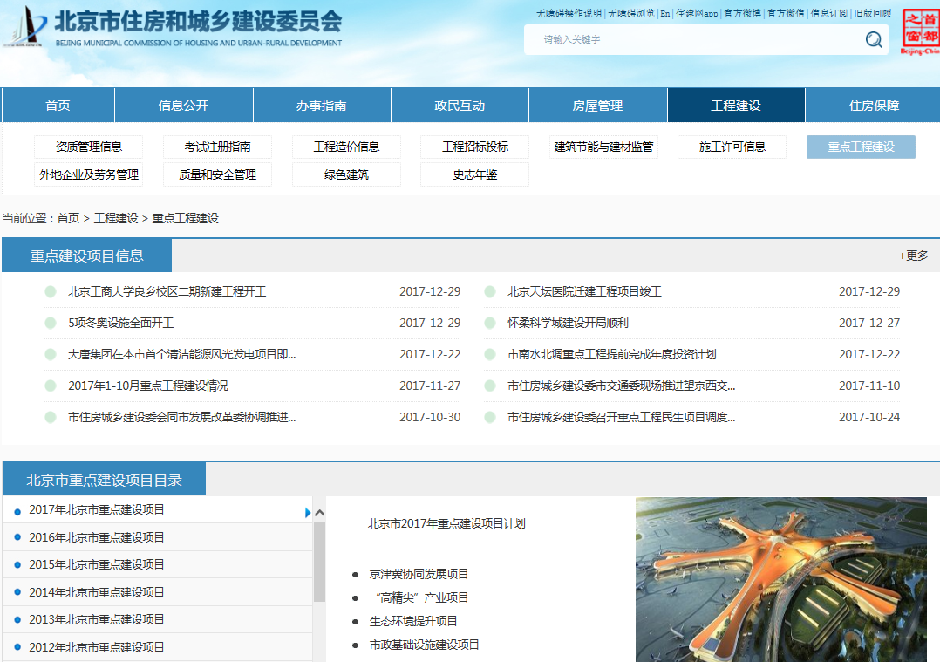

（图1. 门户网站“重点工程建设”栏目）
在公共资源配置信息公开方面，我委交易中心作为北京市公共资源交易建设工程分平台，实时发布房建市政、园林、民航、铁路、军队、中央国家机关政府采购中心等建设工程项目的招标公告、开标、评标、中标公示等信息。同时，与国家和市公共资源公共服务平台实现实时数据对接传输。
在房地产市场信息公开方面，及时公开系列调控政策措施，各项重要政策在发布时同步配发新闻通稿和专家解读分析材料。针对网上流传有关调控、商办项目的不实信息，第一时间予以正面回应，澄清不实消息，稳定社会预期。通过门户网站精准发布新建商品房上市和销售信息，保障房地产市场信息对称。同时，加大对开发企业和中介机构的检查、执法力度，对房地产中介机构和房地产估价机构开展双随机抽查,每月定期发布我市被投诉排名前10的房地产经纪机构名单，在加强房地产市场整治执法工作中，及时发布执法工作动态，主动公开行政处罚结果信息，促进房地产市场平稳健康发展。
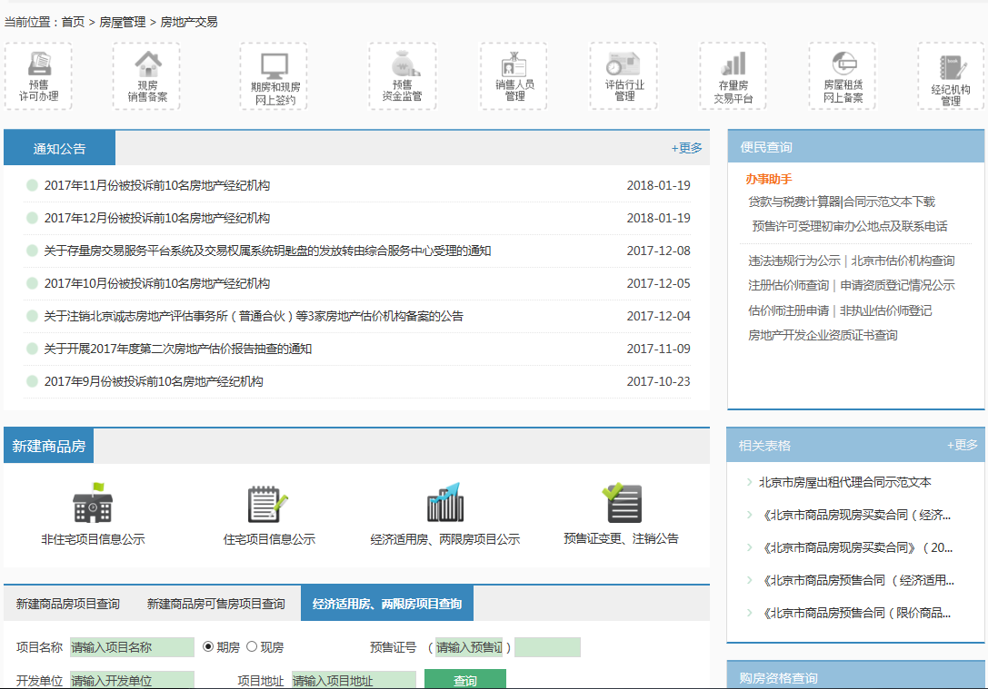

（图2. 门户网站“房地产交易”栏目）
在保障性住房和棚户区改造信息公开方面，建立市、区、街三级联动的信息公开机制，及时公开保障性住房年度建设计划及完成情况、政策法规、办事指南、分配对象、房源、程序、过程、结果及退出等信息。重点公开纳入市政府实事工程的保障性住房开、竣工任务进展和房源分配等情况，适时对住房保障建设进展、新政等进行发布解读，在全社会营造出促进住房保障事业发展的良好舆论氛围。同时，不断创新公开方式，制定“自住房惠民便民地图”，将2013年以来推出的自住房项目的“所在区域”“项目名称”“项目均价”“当前状态”等信息，在地图上予以标记。邀请由人大代表、政协委员、社会监督员、行业专家、市民代表、媒体记者等组成的参观团走进在施的保障房项目，实地参观保障房的建设、后期管理等情况，使社会各界更加了解并积极参与我市的住房保障工作。在决策前邀请专家、媒体等列席会议，并向社会公布决策草案、决策依据，广泛听取公众意见，增强决策透明度。在棚户区改造工作中，配合市重大办，及时公开棚户区改造政策和进展情况。
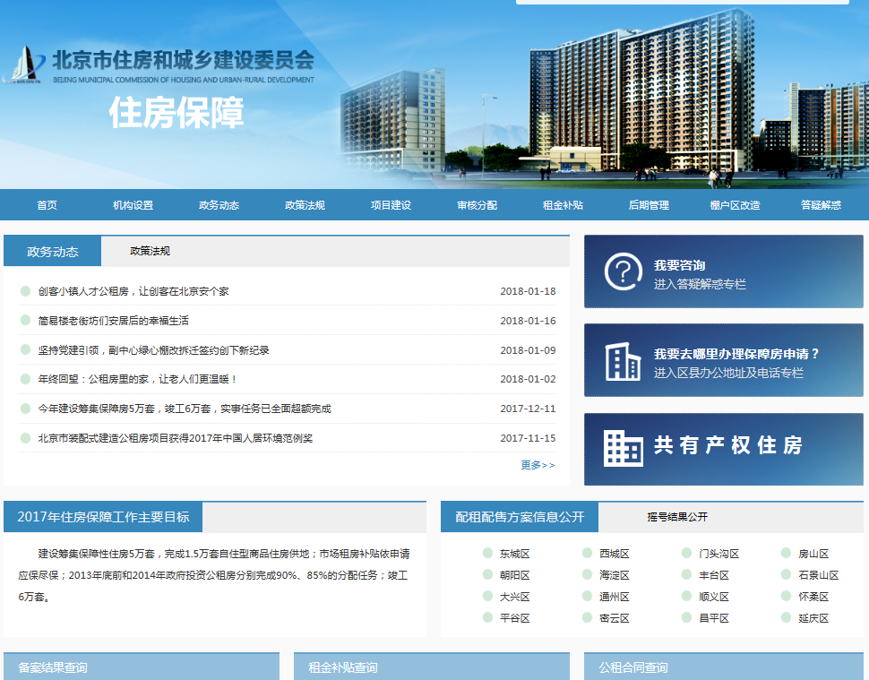

（图3. 门户网站“住房保障”专栏）

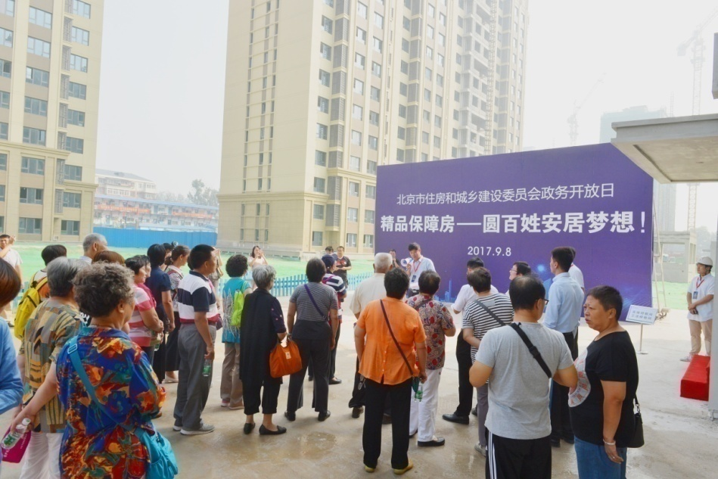

（图4.保障性住房政务开放日）
在农村危房改造信息公开方面，通过发布政策性文件，及时公开我市农村危房改造总任务数、各区农村危房改造任务分解、补助对象范围与补助标准、改造方式、建设标准、工作流程等信息。同时指导各区做好农村危房改造信息公开工作。
（三）加强政策解读和政务舆情回应
2017年，我委共制发规范性文件30件。文件发布前，加大对规范性文件配发政策解读的审查力度，文件发布时，使规范性文件与政策解读实现关联阅读，增强公开的便民性。委主要领导带头宣讲政策，通过参加北京电视台《砥砺奋进的五年》节目录制，宣传北京市重大建设项目和住房保障体系的工作进展，通过接听“12345”市民热线，与公众开展互动交流。委新闻发言人、委领导班子成员积极参加市政府新闻办组织召开的新闻发布会，对全市重点工程建设、大气污染防治、住房保障、总规等进行详细解读。同时，不断完善政务舆情回应机制，快速反应及时回应，2017年，我委共正面回应热点舆情事件46件，及时澄清、化解多起舆论危机。

（图5. 委主要领导在北京市非紧急救助服务中心接听群众来电）
（四）优化政务公开平台建设
整合网站信息资源，深化门户网站内容建设。建立网站抽查（自查）长效机制，定期检查栏目更新情况，对更新频率低的栏目及时合并或取消，保障网站内容的准确性、及时性。注重对公众关注的热点信息进行梳理整合，新建共有产权住房专题，集中公开通知公告、政策法规、政策解读、常见问题、申购流程等内容，同时提供资格核验、申请编码、摇号结果多项查询和GIS地图服务。

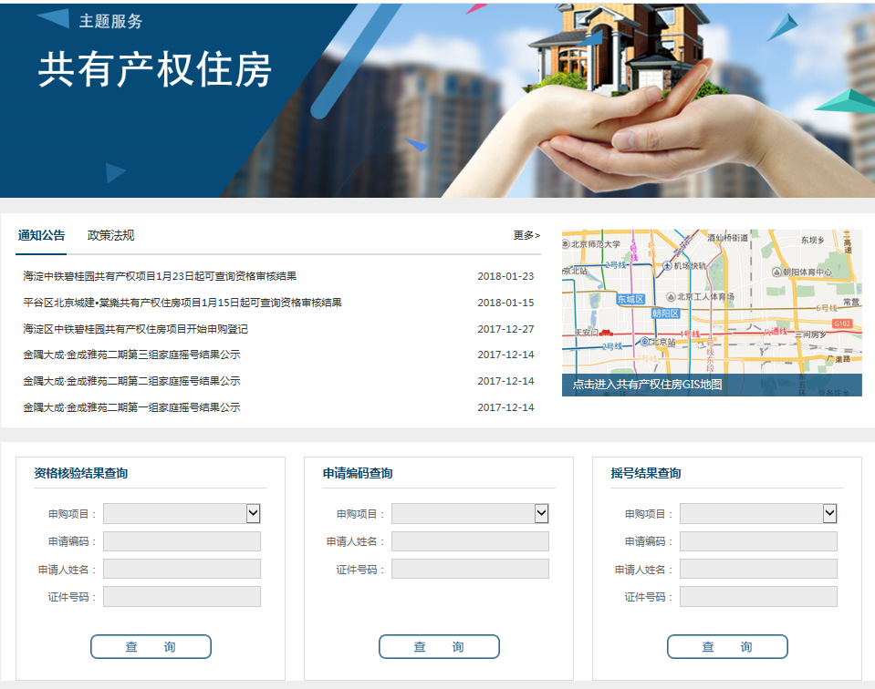

（图6. 门户网站“共有产权住房”主题服务）
成立新媒体矩阵，满足公众多样化需求。我委对公开形式不断进行探索和创新，建成具有“影、音、图、文”四大传播功效的新媒体矩阵。通过多元化的宣传形式和个性化的内容推送，比如利用现场云进行直播，利用喜马拉雅进行语音播报，利用知乎策划精彩问答等，新媒体平台已成为外界了解首都住房城乡建设领域各项工作的新窗口。目前，“安居北京”新媒体矩阵涵盖微博、微信、今日头条等8个平台，粉丝总数达到130万，总阅读数超过1亿次。

二、政府信息主动公开情况
2017年我委主动公开政府信息13382条，其中制发的规范性文件全部主动公开，并同步向市政府信息公开查阅大厅、北京市档案馆、首都图书馆移送。主动公开重点领域政府信息3151条，其中财政预算决算、“三公经费”和行政经费信息2条；保障性安居工程建设计划、项目开工和竣工情况，保障性住房的分配和退出等信息73条；招投标违法违规行为及处理情况、国有资金占控股或者主导地位依法应当招标的项目信息3076条。

三、政府信息依申请公开和不予公开情况
（一）申请情况
2017年共收到政府信息公开申请1351件，与2016年度相比，增加了286件。从申请方式看，当面申请666件，占49.3%；以信函形式申请369件，占27.31%；通过网络申请310件，占22.95%；以传真形式申请6件，占0.44%。

（图7. 按申请方式统计）
从申请内容看，申请量居前的事项为征收拆迁信息、施工许可信息、房屋测绘备案信息、住房保障信息、房地产市场信息、竣工验收备案信息。
（二）答复情况
2017年已到答复期的1294件申请均全部按时办结，其中：
“属于已主动公开范围”43件，占3.32%；“同意公开”547件，占42.27%；“同意部分公开”15件，占1.16%。
“不同意公开”89件，占6.88%。其中，涉及国家秘密6件；涉及商业秘密9件；不是《条例》所指政府信息40件；法律法规规定的其他情形34件。
“不属于本行政机关公开”272件，占21.02%。
“信息不存在”318件，占24.57%。
“告知作出更改补充”10件，占0.77%。

（图8. 按答复类型统计）

四、行政复议和行政诉讼情况
2017年，针对我委政府信息公开的行政复议案件127件，其中，维持行政机关做出的信息公开答复的122件，撤销的1件，终止审理的2件，未审结的2件。行政诉讼案件19件，其中，驳回原告诉讼请求的13件，裁定驳回起诉的1件，撤回起诉的1件，未审结的4件。无举报投诉案件。

五、政府信息公开收费及免除费用情况
按照市财政局、市发展改革委《关于清理规范一批行政事业性收费有关政策的通知》（京财综﹝2017﹞569号）要求，自2017年4月1日起，我委已停止收取依申请公开政府信息费用。截至2017年3月31日，根据《北京市行政机关依申请提供政府公开信息收费办法》，我委对依申请提供政府信息收取检索、复制、等费用共计507.6元，对确有经济困难的，免予收费总计11.2元。

六、存在不足及改进措施
今年以来，我委政府信息和政务公开工作稳步推进，但仍存在一些不足和问题。一是主动公开的标准需进一步细化；二是依申请答复的规范性需进一步提高；三是门户网站的运行管理机制需进一步完善。
2018年，我委将着重加强以下工作：一是强化政务公开组织管理和统筹推进工作机制，加强对本单位、本系统公开工作的指导力度。二是围绕年度重点工作，梳理整合信息资源，细化主动公开的范围和标准，不断提升查询的便捷性和阅读的舒适度。三是围绕公众需求，充分履行尽职查找义务，不断提高依申请公开的规范性和便民性。

北京市住房和城乡建设委员会
2018年3月

附表：
北京市住房和城乡建设委员会
政府信息公开情况统计表
（2017年度）
统 计 指 标 | 单位 | 统计数
一、主动公开情况
（一）主动公开政府信息数  （不同渠道和方式公开相同信息计1条） | 条 | 13382
其中：主动公开规范性文件数 | 条 | 30
制发规范性文件总数 | 件 | 30
（二）重点领域公开政府信息数  （不同渠道和方式公开相同信息计1条） | 条 | 3151
其中：主动公开财政预算决算、“三公经费”和行政经费信息数 | 条 | 2
主动公开保障性安居工程建设计划、项目开工和竣工情况，保障性住房的分配和退出等信息数 | 条 | 73
主动公开食品安全标准，食品生产经营许可、专项检查整治等信息数 | 条 | 0
主动公开环境核查审批、环境状况公报和重特大突发环境事件等信息数 | 条 | 0
主动公开招投标违法违规行为及处理情况、国有资金占控股或者主导地位依法应当招标的项目等信息数 | 条 | 3076
主动公开生产安全事故的政府举措、处置进展、风险预警、防范措施等信息数 | 条 | 0
主动公开农用地转为建设用地批准、征收集体土地批准、征地公告、征地补偿安置公示、集体土地征收结案等信息数 | 条 | 0
主动公开政府指导价、政府定价和收费标准调整的项目、价格、依据、执行时间和范围等信息数 | 条 | 0
主动公开本市企业信用信息系统中的警示信息和良好信息等信息数 | 条 | 0
主动公开政府部门预算执行审计结果等信息数 | 条 | 0
主动公开行政机关对与人民群众利益密切相关的公共企事业单位进行监督管理的信息数 | 条 | 0
主动公开市人民政府决定主动公开的其他信息数 | 条 | 0
（三）通过不同渠道和方式公开政府信息的情况
1.政府公报公开政府信息数 | 条 | 0
2.政府网站公开政府信息数 | 条 | 7079
3.政务微博公开政府信息数 | 条 | 423
4.政务微信公开政府信息数 | 条 | 423
5.其他方式公开政府信息数 | 条 | 11998
二、回应解读情况
（一）回应公众关注热点或重大舆情数  （不同方式回应同一热点或舆情计1次） | 次 | 46
（二）通过不同渠道和方式回应解读的情况
1.参加或举办新闻发布会总次数 | 次 | 5
其中：主要负责同志参加新闻发布会次数 | 次 | 0
2.政府网站在线访谈次数 | 次 | 0
其中：主要负责同志参加政府网站在线访谈次数 | 次 | 0
3.政策解读稿件发布数 | 篇 | 29
4.微博微信回应事件数 | 次 | 15
5.其他方式回应事件数 | 次 | 13
三、依申请公开情况
（一）收到申请数 | 件 | 1351
1.当面申请数 | 件 | 666
2.传真申请数 | 件 | 6
3.网络申请数 | 件 | 310
4.信函申请数 | 件 | 369
（二）申请办结数 | 件 | 1294
1.按时办结数 | 件 | 1223
2.延期办结数 | 件 | 71
（三）申请答复数 | 件 | 1294
1.属于已主动公开范围数 | 件 | 43
2.同意公开答复数 | 件 | 547
3.同意部分公开答复数 | 件 | 15
4.不同意公开答复数 | 件 | 89
其中：涉及国家秘密 | 件 | 6
涉及商业秘密 | 件 | 9
涉及个人隐私 | 件 | 0
危及国家安全、公共安全、经济安全和社会稳定 | 件 | 0
不是《条例》所指政府信息 | 件 | 40
法律法规规定的其他情形 | 件 | 34
5.不属于本行政机关公开数 | 件 | 272
6.申请信息不存在数 | 件 | 318
7.告知作出更改补充数 | 件 | 10
8.告知通过其他途径办理数 | 件 | 0
四、行政复议数量 | 件 | 127
（一）维持具体行政行为数 | 件 | 122
（二）被依法纠错数 | 件 | 1
（三）其他情形数 | 件 | 4
五、行政诉讼数量 | 件 | 19
（一）维持具体行政行为或者驳回原告诉讼请求数 | 件 | 13
（二）被依法纠错数 | 件 | 0
（三）其他情形数 | 件 | 6
六、举报投诉数量 | 件 | 0
七、依申请公开信息收取的费用 | 元 | 507.6
八、机构建设和保障经费情况
（一）政府信息公开工作专门机构数 | 个 | 1
（二）设置政府信息公开查阅点数 | 个 | 1
（三）从事政府信息公开工作人员数 | 人 | 4
1.专职人员数（不包括政府公报及政府网站工作人员数） | 人 | 4
2.兼职人员数 | 人 | 0
（四）政府信息公开专项经费（不包括用于政府公报编辑管理及政府网站建设维护等方面的经费） | 万元 | 0
九、政府信息公开会议和培训情况
（一）召开政府信息公开工作会议或专题会议数 | 次 | 11
（二）举办各类培训班数 | 次 | 1
（三）接受培训人员数 | 人次 | 110

